A matemática de animações com JavaScript

COMPARTILHE:
0

Se você é um caçador de códigos em JavaScript (risos), talvez encontre alguns no código-fonte deste blog. Alguns deles carregam algumas funções matemáticas bem interessantes. Se na informática, tudo são 0s e 1s, não é de se estranhar que linguagens de programação estão por atrás de páginas de internet, criação de programas, etc., todas são aplicações matemáticas importantes para o seu bom funcionamento.
Animação mostra a História da Educação no Brasil
O poder de X
Inspirações da Matemática
A metodologia do professor Madruga
Se você é um caçador de códigos em JavaScript (risos), talvez encontre alguns no código-fonte deste blog. Alguns deles carregam algumas funções matemáticas bem interessantes. Se na informática, tudo são 0s e 1s, não é de se estranhar que linguagens de programação estão por atrás de páginas de internet, criação de programas, etc., todas são aplicações matemáticas importantes para o seu bom funcionamento.
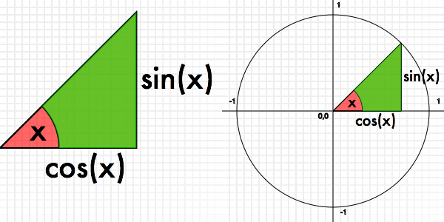
Percebi isso mais ainda, lendo o artigo A quick look into the Math of animations with JavaScript (Um rápido olhar para a matemática de animações com JavaScript), escrito por Christian Heilmann para o Smashing Magazine.

Na escola, eu odiava matemática. Foi uma coisa terrível, abafada, chata, com livros antigos e problemas muito teóricos. Pior ainda, muitas das tarefas eram repetitivas, com uma simples mudança lógica em cada interação...

Christian Heilmann, desenvolvedor trabalhando para Mozilla, mesmo sem nos conhecermos, compartilhamos o mesmo pensamento referente a Matemática. Para onde quer que olhamos vemos Matemática, principalmente na Natureza.

Há um monte de matemática nas coisas visuais que fazemos, mesmo que não percebam isso. Se você quer fazer algo parecer natural e mover-se naturalmente, você precisa adicionar um pouco de física...

Todas as grandes engenhosidades criadas pelo homem, desde a antiguidade, foram feitas usando Geometria, Álgebra, e, nos tempos modernos, programas de computadores simples e avançadas fazem praticamente qualquer tipo de atividade, seja ela lógica ou física. Por exemplo, olha só o que um computador pode fazer, assistindo o vídeo abaixo.
https://www.youtube.com/watch?v=0h2NzFVzkEU
Outro vídeo
Eu aposto como eles usaram em seus códigos computacionais, algumas teorias de Matrizes e Sistemas Lineares. Essa torre nada mais é, do que uma Matriz em formato de um cilindro.

Em seu artigo, Christian Heilmann destaca alguns códigos escritos em Javascript e também usando CSS, para mostrar algumas funções trigonométricas (como uma senóide) e seus comportamentos, aplicando efeitos interessantes. Mostrando como uma ferramenta computacional pode nos ajudar, para qualquer tipo de tarefa, inclusive para as aulas de Matemática.

No final do artigo, ele mostra 9 exemplos bem legais mostrando essas aplicações.

Acesse o link direto para smashingmagazine.com para ler (em inglês) o artigo completo, assim como seus códigos e exemplos.

Boa leitura!

